Государственное бюджетное общеобразовательное учреждение
Центр образования № 170
Колпинского района Санкт-Петербурга

ОБСУЖДЕНО  на МО учителей ______________  ГБОУ Центра образования  № 170  Колпинского района  Санкт-Петербурга  протокол № от 2019 г. | ПРИНЯТО  Решением педагогического совета  ГБОУ Центра образования № 170  Колпинского района  Санкт-Петербурга  протокол № от 2019 г.  Председатель педагогического совета  _____________________ К.В.Левшин | УТВЕРЖДАЮ  Директор ГБОУ  Центра образования  № 170  Колпинского района  Санкт-Петербурга  ______________ К.В.Левшин  Приказ № от .2019 г.

География

Промежуточная аттестация за 8 класс

Форма аттестации- итоговая контрольная работа

Вариант1
1. Какой мыс является крайней северной материковой точкой?
А) Флигели Б) Челюскин В) Дежнева Г) Канин Нос
2. Какая самая протяженная граница в России?
1) морская 2) сухопутная 3) речная 4) озерная
3. С какими государством Россия имеет сухопутную границу?
А) с Кыргызстаном Б) с Арменией В) с Украиной Г) со Швецией
4. Какие моря относятся к бассейну Атлантического океана?
1) Балтийское и Черное 2) Белое и Берингово 3) Баренцево и Аравийское 4) Тасманово и Красное
5. Освоение Сибири началось под руководством :
1) Е. Хабарова 2) И. Москвитина 3) Ермак 4) В. Атласова
6. Какой полуостров России находится на щите?
А) Камчатка Б) Кольский В) Ямал Г) Таймыр
7. Какая вершина является наиболее высокой?
А) Казбек Б) Белуха В) Эльбрус В) Народная
8. Определите территорию России по ее описанию.
Крупная равнина расположена на молодой плите с палеозойским фундаментом. Поверхность равнины плоская, имеет небольшой уклон к северу. Большая часть равнины заболочена.
А) Восточно-Европейская равнина Б) Западно-Сибирская равнина В) Среднесибирское плоскогорье Г) Прикаспийская низменность
9. Какой климат характерен для Русской равнины?
А) умеренно- континентальный Б) континентальный В) резко континентальный Г) муссонный
10. Над какой территорией России зимой господствует антициклон?
А) над Европейской территорией Б) над Уралом В) над Восточной Сибирью Г) над Кавказом
11. На какой территории России наиболее теплое лето?
А) в Прикаспийской низменности Б) на Среднерусской возвышенности В) на южном Урале Г) на Сахалине
12. На какой территории России выпадает наибольшее количество осадков?
А) на полуострове Таймыр Б) на полуострове Камчатка В) на полуострове Чукотка Г) на Новосибирских островах
13. Какое из морей, омывающих Россию, является самым глубоким?
А) Балтийской Б) Карское В) Белое Г) Берингово
14. Какой пролив соединяет Чукотское и Берингово моря?
А) Карские Ворота Б) Лаперуза В) Берингов Г) Велькицкого
15. Какая река относится к бассейну Атлантического океана?
А) Северная Двина Б) Волга В) Дон Г) Печора
16. Какая река России самая полноводная?
А) Волга Б) Лена В) Енисей Г) Обь
17. Для какой территории России характерны самые плодородные почвы?
А) для Кольского полуострова Б) для Валдайской возвышенности В) для Ростовской области Г) для Красноярского края
18. Какой из перечисленных городов, показанных на карте, находится в зоне действия циклона?
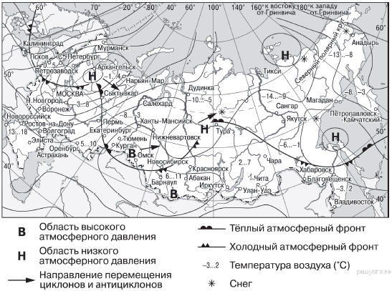

1) Барнаул 2) Курган 3) Нарьян-Мар 4) Новосибирск
19. Во время экскурсии учащиеся сделали схематическую зарисовку залегания горных пород на обрыве в карьере.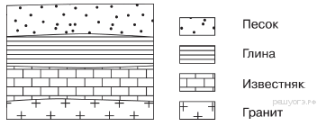
Расположите показанные на рисунке слои горных пород в порядке увеличения их возраста (от самого молодого до самого древнего). Запишите в ответ получившуюся последовательность букв.
А) гранит Б) песок В) известняк
20. В какой природной зоне обитают сайгаки, дрофы, стрепеты, суслики?
А) в тундре Б) в тайге В) в степи Г) в широколиственном лесу

21. Установите соответствие.
Территория | Тип климата
- 1. Приморье  - 2. Валдайская возвышенность  - 3. Забайкалье  - 4. Ямал | А) муссонный  Б) резко континентальный  В) субарктический  Г) умеренно-континентальный

1 | 2 | 3 | 4

Вариант2
1. Какой мыс является крайней восточной материковой точкой?
А) Флигели Б) Челюскин В) Дежнева Г) Канин Нос
2. Через какой пролив проходит морская граница между Японией и Россией?
А) Берингов Б) Кунаширский В) Велькицкого Г) Карские Ворота
3. С каким из государств Россия имеет сухопутную границу?
А) с Латвией Б) с Молдавией В) с Туркменией Г) с Германией
4. С каким из государств Россия имеет самую короткую границу?
А) с Грузией Б) с Азербайджаном В) с КНДР Г) с Латвией
5. Какие горы являются наиболее древними?
А) Кавказские Б) Уральские В) хребты Забайкалья и Прибайкалья Г) Сихотэ-Алинь
6. Какой полуостров относится к наиболее подвижным районам России?
А) Таймыр Б) Чукотка В) Кольский Г) Камчатка
7. Какие горы являются наиболее высокими?
А) Уральские Б) Алтай В) Сихотэ-Алинь Г) Саяны
8. Определите место по описанию.
Крупная равнина расположена на древней платформе. Абсолютные высоты превышают 500 метров. Реки имеют глубокие долины. Вся равнина находится в зоне многолетней мерзлоты.
А) Русская равнина Б) Западно-Сибирская равнина В) Среднесибирское плоскогорье Г) Среднерусская возвышенность
9. Какой климат характерен для большей части Дальнего Востока?
А) морской Б) континентальный В) резко континентальный Г) муссонный
10. Какая территория России находится под наибольшим влиянием Атлантики?
А) Восточно-Европейская равнина Б) Западно-Сибирская низменность В) Зауралье Г) Прикаспийская низменность
11. В каком городе зима наиболее холодная?
А) в Екатеринбурге Б) в Мурманске В) в Красноярске Г) в Верхоянске
12. Где выпадает наибольшее количество осадков?
А) на восточных склонах Урала Б) на западных склонах Кавказа В) в котловинах восточной Сибири Г) на западных склонах хребта Сихотэ-Алинь
13. Какое море имеет наименьшую глубину?
А) Охотское Б) Баренцево В) Черное Г) Азовское
14. Какие моря соединяет пролив Карские Ворота?
А) Белое и Карское Б) Карское и Баренцево В) Баренцево и Белое Г) Карское и Лаптевых
15. Какая река относится к Бассейну Северного Ледовитого океана?
А) Амур Б) Ангара В) Волга Г) Анадырь
16. Какое питание преобладает у реки Амур?
А) снеговое Б) дождевое В) подземное Г) ледниковое
17. Где в России самые плодородные почвы?
А) в Предкавказье Б) в Предуралье В) на Камчатке Г) на Валдайской возвышенности
18. Какой из перечисленных городов, показанных на карте, находится в зоне действия антициклона?
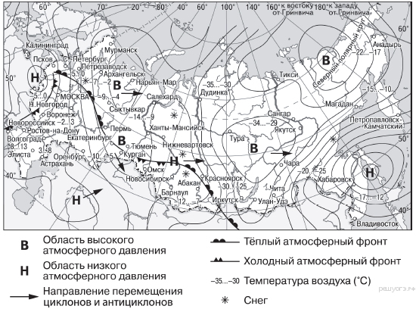
1) Астрахань 2) Воронеж 3) Петропавловск-Камчатский 4) Якутск
19. Во время экскурсии учащиеся сделали схематическую зарисовку залегания горных пород на обрыве в карьере.
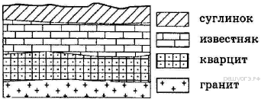
Расположите показанные на рисунке слои горных пород в порядке увеличения их возраста (от самого молодого до самого древнего). Запишите в ответ получившуюся последовательность букв.
А) кварцит Б) гранит В) суглинок
20. Какие животные встречаются только на Дальнем Востоке?
А) утка-мандаринка, тигр Б) волк, бурый медведь В) лось, лисица Г) песец, белый медведь
21. Установите соответствие:
Природная зона | Территория
- Тундра  - Степь  - Тайга | А) Сибирские Увалы  Б) полуостров Ямал  В) Ставропольская возвышенность

Критерии оценивания
20-21 б – «5»
17-19 б –«4»
16-11 б-«3»

